RAPPORT DE STAGE

Ingénierie des logiciels et Intelligence Artificielle
Département d’Informatique

La page de couverture Elle doit comporter ;
• Le logo de l’université et de la faculté des lettres
• Le nom du Département
• Le nom de la formation
• Mémoire (ou Thèse) en vue de l’obtention du diplôme de … (Licence ou Master ou de Doctorat) en (donnez le nom de la formation)
• Le Titre du travail de recherche en majuscule (centré)
• Le prénom (en minuscule) et le nom (en majuscule) de l’auteur du mémoire (à gauche) • Code Apogée
• Le prénom (en minuscule) et le nom (en majuscule) du directeur de la recherche (à droite)
• L’année universitaire (centré)

Remerciements
Avant d’entamer ce rapport, je tiens à exprimer ma profonde gratitude et mes sincères remerciements à toutes les personnes qui ont contribué au bon déroulement de mon stage et à l'élaboration de ce travail. Je remercie tout d'abord Mr. Nizar Benharbet, Directeur de CAD Digital Agency, pour m'avoir ouvert les portes de l'entreprise et m'avoir offert l'opportunité d'intégrer une équipe aussi innovante. Mes remerciements s'adressent tout particulièrement à mon responsable de stage, Mr. XXXXX XXXXX, pour sa confiance, son encadrement et ses précieux conseils techniques. Travailler sur des projets complexes utilisant Next JS et Prisma sous sa supervision a été une expérience extrêmement formatrice, notamment pour apprendre à intégrer un projet en cours de développement. Je tiens également à exprimer ma reconnaissance envers le corps professoral de l'ENSA Fès, et plus spécifiquement mon formateur, Mr. XXXXX XXXXX, pour son soutien pédagogique et les compétences fondamentales en Ingénierie des logiciels qu'il m'a transmis. Enfin, je remercie l'ensemble des collaborateurs de CAD Digital Agency pour leur accueil chaleureux, leur aide technique et l'esprit d'équipe stimulant qui règne au sein de l'agence.

Résumé global
1. Espace Syndic — Pilotage et gestion de la copropriété
Le site propose au syndic une plateforme centralisée permettant de gérer l’ensemble des activités liées à la copropriété. Un tableau de bord financier offre une vision globale du budget, des encaissements, des impayés, des dépenses et du taux de recouvrement. Des graphiques mensuels permettent de suivre l’évolution des recettes et des sommes restantes à payer, avec la possibilité de générer automatiquement un rapport annuel au format PDF.
La plateforme permet également de gérer les lots et les copropriétaires à travers des fiches détaillées contenant les informations du lot, les quotes-parts privatives et communes ainsi que les propriétaires associés. Les accès des copropriétaires peuvent être créés et réinitialisés facilement.
La gestion financière comprend la création du budget prévisionnel, avec distinction entre charges fixes et variables, ainsi que l’ajout de pièces justificatives. Les appels de fonds mensuels sont générés automatiquement à partir du budget. Le syndic peut suivre les montants demandés, les paiements réellement reçus et les impayés, tout en disposant de statistiques détaillées par période et par copropriétaire.
Le système permet aussi d’enregistrer les dépenses réelles et de comparer les prévisions avec les dépenses effectuées. Enfin, des outils de communication facilitent les échanges grâce à un chat général, une messagerie privée et un système de votes et sondages. Les sondages peuvent être configurés avec trois choix : Pour, Contre ou Neutre. Lorsqu’un vote obligatoire est actif, les copropriétaires concernés doivent participer avant de pouvoir accéder à l’application.
2. Espace Copropriétaire — Suivi personnel et participation
L’espace copropriétaire offre une interface simple permettant à chaque utilisateur de consulter ses informations personnelles et de suivre sa situation au sein de la copropriété. La page d’accueil présente des indicateurs en temps réel concernant les lots, les paiements en attente, les impayés et les messages non lus.

La section « Mes lots » permet de consulter les informations des biens détenus, notamment le numéro, l’étage, le titre foncier et les quotes-parts. La rubrique « Mes paiements » présente l’historique des appels de fonds et des règlements, avec des filtres par année ou par lot afin de faciliter le suivi des soldes.
Les copropriétaires disposent également d’un chat général pour communiquer avec le syndic et les autres résidents, ainsi que d’une messagerie privée pour les échanges individuels. Le système de notifications permet d’identifier rapidement les nouveaux messages.
Enfin, la plateforme favorise la participation aux décisions collectives grâce au système de votes obligatoires. En cas de sondage actif non encore voté, une fenêtre bloquante s’affiche à la connexion et propose les choix Pour, Contre ou Neutre. Le vote est enregistré immédiatement et chaque copropriétaire ne peut voter qu’une seule fois par sondage.

Global Summary
1. Property Manager Area — Condominium Management and Administration
The website provides the property manager with a centralized platform for managing all activities related to the condominium. A financial dashboard offers an overview of the budget, payments collected, outstanding payments, expenses, and collection rate. Monthly charts allow the manager to monitor the evolution of revenue and outstanding amounts, with the possibility of automatically generating an annual PDF report.
The platform also enables the management of units and co-owners through detailed records containing unit information, private and common ownership shares, and associated owners. Co-owner accounts can be created, and their access credentials can be easily reset.
Financial management includes the creation of an annual budget, with a distinction between fixed and variable expenses, as well as the ability to attach supporting documents. Monthly payment requests are automatically generated based on the budget. The property manager can track requested amounts, actual payments received, and outstanding payments, while accessing detailed statistics by period and by co-owner.
The system also allows actual expenses to be recorded and compared with the planned budget. In addition, communication tools facilitate interaction through a general chat, private messaging, and a voting and polling system. Polls can offer three options: For, Against, or Neutral. When a mandatory vote is active, the concerned co-owners must participate before they can access the application.
2. Co-Owner Area — Personal Monitoring and Participation
The co-owner area provides a simple interface allowing each user to view their personal information and monitor their situation within the condominium. The home page displays real-time indicators related to their units, pending payments, outstanding balances, and unread messages.
The “My Units” section allows users to view information about their properties, including unit number, floor, land title, and ownership shares. The “My Payments” section displays the complete history of payment requests and payments, with filters by year or unit to facilitate balance tracking.
Co-owners also have access to a general chat for communicating with the property manager and other residents, as well as private messaging for individual conversations. The notification system makes it easy to identify new messages.
Finally, the platform encourages participation in collective decisions through its mandatory voting system. When an active poll has not yet been answered, a blocking window appears upon login and offers the options For, Against, or Neutral. The vote is recorded immediately, and each co-owner can vote only once per poll.

List des abréviations

1. Syndic de Copropriété
Le syndic est le mandataire légal désigné pour administrer l'immeuble au quotidien. Il assure la gestion financière, l'entretien des parties communes, la souscription des assurances indispensables et veille au respect du règlement de copropriété par l'ensemble des résidents du bâtiment.
2. Copropriétaire
Un copropriétaire est la personne physique ou morale détenant la propriété exclusive d'un lot privé au sein de l'immeuble. Il détient également une quote-part indivise sur les parties communes et participe financièrement aux charges générales selon ses droits officiels enregistrés.
3. Bureau / Lot
Le bureau ou lot désigne l'unité immobilière privative attribuée à un propriétaire spécifique. Il comprend un numéro d'identification unique, un étage déterminé, une surface exacte et des tantièmes propres permettant d'évaluer précisément sa contribution aux frais collectifs de la résidence.
4. Titre Foncier
Le titre foncier constitue le numéro d'immatriculation juridique officiel délivré par la conservation foncière nationale. Il garantit la propriété inattaquable du lot et atteste de manière incontestable l'identité du propriétaire ainsi que les caractéristiques juridiques complètes du bien immobilier concerné.
5. Quote-Part Privative
La quote-part privative représente le pourcentage de surface exclusive réservé uniquement à l'usage de son propriétaire. Elle permet de mesurer précisément la superficie utile d'un bureau sans prendre en compte les espaces partagés de la structure collective de l'immeuble entier.

6. Quote-Part Commune
La quote-part commune correspond à la fraction indivise des espaces partagés attribuée à chaque lot. Exprimée en millièmes ou tantièmes, elle sert de clé de répartition pour calculer la part exacte des charges que chaque copropriétaire doit régler pour l'entretien.
7. Charges Fixes et Variables
Les charges fixes englobent les dépenses récurrentes et prévisibles comme le ménage ou l'ascenseur. Les charges variables désignent les coûts fluctuants selon la consommation réelle de l'immeuble. Ensembles, elles constituent le budget prévisionnel annuel voté et géré par le syndic.
8. Dépenses Exceptionnelles
Les dépenses exceptionnelles regroupent les travaux imprévus ou majeurs non inclus dans le budget ordinaire annuel, comme la rénovation globale de toiture. Le montant total est réparti automatiquement entre les copropriétaires au prorata de leur quote-part commune enregistrée dans l'application.

CHapitre 1

L’ENTREPRISE D’ACCUEIL : CAD DIGITAL AGENCY
Historique et Missions
CAD DIGITAL AGENCY est une agence de communication et de développement digital située à Fès. Elle accompagne ses clients dans leur transformation numérique en proposant des solutions sur mesure et innovantes. L'agence se concentre sur l'efficacité technologique et l'expérience utilisateur pour garantir des produits de haute qualité.
Identité et Fiche Technique de l'entreprise
CAD DIGITAL AGENCY est une société à responsabilité limitée à associé unique (SARL AU) spécialisée dans le développement web, le marketing digital et les solutions IT. Fondée en novembre 2024 et basée à Fès (Rue Al Hoceima, Quartier Atlas), l'agence est enregistrée sous le registre du commerce RC 73383 avec l'identifiant commun de l'entreprise ICE 003612501000073. Sous la direction générale de Mr. Nizar Benharbet et la responsabilité technique de Mr. El Houcine Chammakh, l'entreprise propose des services variés allant du développement d'applications et de sites vitrines au design UI/UX. Page 8 Mission et Vision Stratégique L'agence se positionne comme un partenaire stratégique pour les copropriétés et les entreprises cherchant à optimiser leur gestion opérationnelle par le biais d'outils numériques innovants. En accompagnant ses clients dans leur transformation numérique, CAD DIGITAL AGENCY propose des solutions sur mesure et innovantes, mettant l'accent sur l'efficacité technologique et l'expérience utilisateur pour garantir des produits de haute qualité.

Contexte et Objectifs du Projet
Le projet SyndicApp est né de la volonté de CAD DIGITAL AGENCY de moderniser les méthodes de gestion de son pôle Syndic. L'objectif principal est de remplacer les méthodes de suivi traditionnelles par une plateforme centralisée permettant une gestion rigoureuse des flux financiers.
Les axes majeurs du projet : Pilotage Financier : Suivi automatisé des encaissements des cotisations et monitoring des charges d'exploitation (Maintenance, Fluides, Prestations). Page 10 Transparence : Génération automatique de bilans mensuels et annuels pour une reddition de comptes précise auprès des copropriétaires. Optimisation Opérationnelle : Réduction des erreurs de saisie et amélioration de la réactivité face aux impayés grâce à des tableaux de bord dynamiques.

Ma Mission au sein de l'Agence
Sous la direction du gérant, ma mission a consisté à concevoir l'intégralité de l'architecture logicielle de la plateforme. En tant que stagiaire développeur, j'ai eu la responsabilité de transformer les processus métiers complexes du syndic en fonctionnalités numériques fluides. Ce travail a impliqué une maîtrise de la stack technologique choisie (React, TypeScript, Prisma) pour garantir une application évolutive, sécurisée et adaptée aux exigences de l'agence.

CHAPITRE 2
ANALYSE ET CONTEXTE DU PROJET
- Présentation du projet
Le projet consiste en la conception et le développement d'une plateforme intégrée pour la gestion de copropriétés (Syndic). Cette solution se divise en deux parties :
- Une application web (Dashboard) : Destinée aux gestionnaires pour le suivi des paiements, des charges et des membres.
- Un site vitrine : Pour présenter les services de gestion et assurer une présence en ligne.

- Objectifs du cahier des charges
L'objectif principal est de digitaliser les processus souvent manuels des syndics au Maroc. Les besoins identifiés sont les suivants :
- Besoins Fonctionnels (Ce que l'app doit faire) :
  - Gestion des membres : Enregistrer, modifier et supprimer les informations des copropriétaires.
  - Suivi financier : Suivi des cotisations mensuelles, gestion des dépenses et génération d'états financiers.
  - Authentification sécurisée : Accès restreint selon les rôles (Admin/Membre).
  - Communication : Publication d'annonces ou de procès-verbaux d'assemblées générales.
- Besoins Non-Fonctionnels (La qualité technique) :
  - Performance : Chargement rapide des données grâce à l'optimisation des requêtes.
  - Sécurité : Protection des données sensibles des utilisateurs.
  - Maintenabilité : Utilisation de TypeScript pour minimiser les erreurs et faciliter les évolutions du code.
  - Interface intuitive : Un design User-Friendly facilitant la navigation.
  - Module de Recouvrement Automatisé : Mise en place d'un système de relance permettant d'envoyer automatiquement des notifications par email aux copropriétaires en situation d'impayés.
  - Tableau de bord analytique : Intégration d'un graphique (Chart) sur la page d'accueil du Dashboard pour visualiser en temps réel l'état des finances (ex : revenus ou dépenses ou taux de recouvrement).

- Contraintes Techniques
Pour répondre à ces besoins, un stack technologique moderne a été imposée :
  - Frontend App : React.js avec TypeScript pour la robustesse du typage.
  - Frontend Vitrine : React.js pour la rapidité de développement.
  - Backend & BDD : Prisma ORM pour une gestion simplifiée et sécurisée de la base de données relationnelle.
CHAPITRE 3
- ANALYSE ET MODÉLISATION
Modèle Logique de Données (MLD)
Le Modèle Logique de Données (MLD) ci-dessous représente la structure logique de la base de données de l’application Syndic App. Il présente les principales tables du système ainsi que les relations entre elles à travers les clés primaires et étrangères. Ce modèle permet d’organiser les données relatives aux utilisateurs, bureaux, paiements, charges, dépenses, messages et votes, tout en assurant la cohérence et l’intégrité des informations.

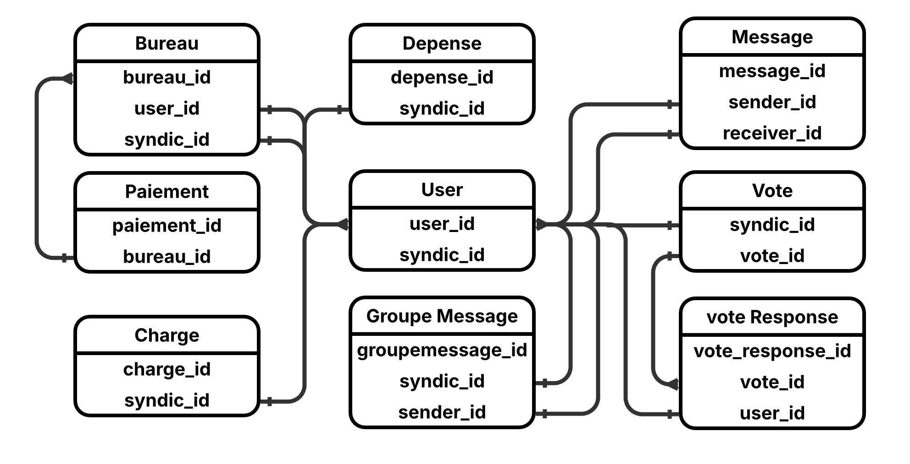

Diagramme de Cas d’Utilisation
Le diagramme de cas d’utilisation modélise les interactions entre les acteurs du système et les fonctionnalités offertes par la plateforme Syndic App. Deux acteurs principaux sont identifiés : Syndic, qui dispose d’un accès complet au système, et le copropriétaire, qui bénéficie d’un accès en lecture seule.

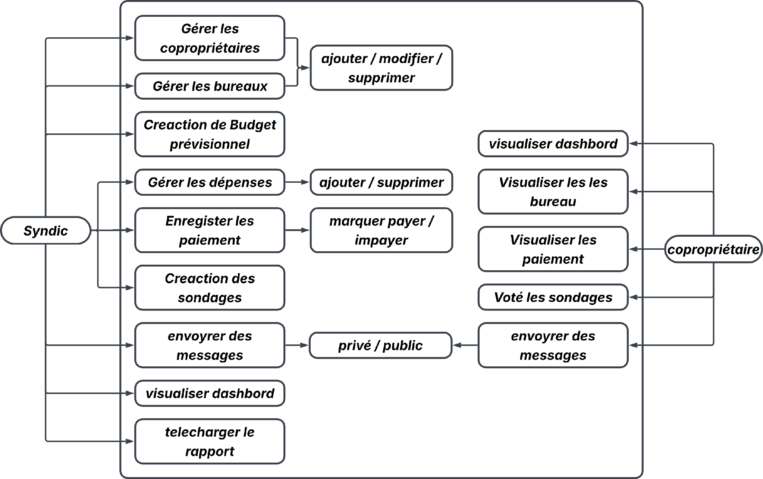
Acteurs du système
Les acteurs représentent les entités (utilisateurs ou systèmes) qui interagissent directement avec l'application web :

1. Le Syndic (Administrateur / Gestionnaire)
Description : L'utilisateur à privilèges d'administration qui gère une ou plusieurs copropriétés.
Responsabilités : Gestion de l'annuaire des copropriétaires, inventaire des lots/bureaux, planification du budget prévisionnel, enregistrement des dépenses, validation des règlements, modération des échanges et organisation des consultations/votes.
2. Le Copropriétaire (Utilisateur Résident)
Description : Le propriétaire ou locataire titulaire d'un ou plusieurs lots (bureaux/locaux) au sein de la résidence.
Responsabilités : Consultation de ses lots et quote-parts, suivi de ses échéances et cotisations financières, vote obligatoire lors des sondages actifs, communication avec le syndic et participation au mur communautaire.
3. Le Visiteur (Utilisateur Non Authentifié)
Description : Tout utilisateur accédant au site web sans session active.
Responsabilités : Consultation de la page vitrine publique (/syndicVitrine), inscription d'un nouveau compte Syndic ou connexion à un compte existant.

- ARCHITECTURE BACKEND ET PERSISTANCE DES DONNÉES
Le choix de l'ORM Prisma
Prisma est un ORM (Object-Relational Mapper) de nouvelle génération conçu pour Node.js et TypeScript. Il joue le rôle d'intermédiaire entre le code de l'application et la base de données PostgreSQL, en évitant d'écrire des requêtes SQL manuellement. Son fonctionnement repose sur un fichier de schéma central (schema.prisma) qui décrit toutes les tables, champs et relations. À partir de ce fichier, Prisma génère automatiquement un client TypeScript utilisé dans toutes les routes de l'API.
Avantage | Description
Typage fort | Les types TypeScript sont générés automatiquement depuis le schéma. Les erreurs sont détectées à la compilation
Migrations versionnées | Chaque modification du schéma génère un fichier SQL versionné, applicable et réversible
Compatibilité avec next.js | Conçu pour les environnements serverless, parfaitement adapté à l'app router
Adaptateur natif PostgreSQL | Connexion directe via le driver pg pour de meilleures performances
Api lisible | Les méthodes findmany, create, update sont proches du langage naturel

Analyse des tables principaux
User — Gestion multi-rôles
La table User gère deux profils sous la même structure grâce au champ rôle. La relation entre syndic et copropriétaires est une auto-référence : un copropriétaire possède un syndic_id qui pointe vers son syndic gestionnaire. L'authentification se fait par numéro de téléphone (pas d'email), et le mot de passe est chiffré avec bcryptJS.
Bureau — Unités de la copropriété
Chaque bureau représente une unité physique dans le bâtiment. Il est toujours rattaché à un syndic, et optionnellement à un propriétaire via user_id. Un bureau peut donc exister sans propriétaire assigné, représentant une unité vacante. La répartition des charges entre bureaux est calculée à partir des quotes-parts
Charge — Budget prévisionnel
Les charges définissent le budget prévisionnel de la copropriété pour une année donnée. Chaque charge a un libellé, un montant et un type (fixe ou variable). Si le montant mensuel et le montant annuel sont tous les deux renseignés, le montant annuel est prioritaire. Une photo justificative peut être attachée à chaque charge pour documenter les décisions budgétaires.

3.4 Paiement — Suivi mensuel
La table Paiement est entièrement générée automatiquement. Lorsque le syndic lance la génération pour une année, le système crée 12 enregistrements par bureau — un par mois — avec le montant calculé selon la quote-part de chaque unité. La contrainte d'unicité sur (année + bureau + mois) empêche tout doublon.

Intégration avec NEO
Neon (neon.tech) est une plateforme PostgreSQL cloud de nouvelle génération dite Serverless. Elle sépare intelligemment la couche de stockage et la couche de calcul.

Pour votre projet App Syndic (développé avec Next.js et Prisma ORM), l'intégration avec Neon offre une base de données managée ultra-performante capable de passer à l'échelle automatiquement, tout en proposant des fonctionnalités uniques comme le Branching de base de données (copier instantanément votre base de données comme une branche Git) et la mise en pause automatique lorsqu'aucun utilisateur n'est connecté.

Catégorie Avantage Clé Description & Impact pour l'Application
🌱 Développement & CI/CD Database Branching (Branches Git) Création instantanée d'une copie conforme de la base de production en 1 clic pour tester des fonctionnalités ou exécuter des migrations Prisma sans aucun risque.
⚡ Performance & Scalabilité Auto-Scaling Serverless Ajustement automatique des ressources CPU et RAM selon la charge de trafic (monte en puissance lors des pics de paiement ou des votes).
💰 Optimisation des Coûts Scale to Zero (Mise en veille) Mise en pause automatique de l'instance lors des périodes d'inactivité (ex: la nuit) pour réduire les coûts de serveur à zéro.
🔌 Compatibilité Prisma & Next.js Connection Pooling Intégré Gestion native du pool de connexions (Prisma Connection Pooler) pour éviter d'épuiser les connexions lors d'appels Serverless/API Next.js.
🛡️ Sécurité & Résilience Restauration à la seconde (PITR) Sauvegardes continues et possibilité de restaurer la base de données à n'importe quel instant précis (Point-In-Time Restore).
🚀 Déploiement Cloud Haute Disponibilité sans Administration Base de données entièrement gérée (patchs, sauvegardes, sécurité SSL) sans aucune gestion d'infrastructure serveur à effectuer.

CHAPITRE 4
- Réalisation technique

- Développement du Dashboard et des modules financiers

- Développement des fonctionnalités de l'application
Site Vitrine (Syndic Vitrine)
Cette page vitrine publique présente la plateforme complète de gestion moderne de copropriété. Elle met en valeur l'ensemble des fonctionnalités majeures telles que la préparation budgétaire, la gestion des lots, le suivi des cotisations, les outils de communication et les consultations de vote, avec un accès direct aux pages d'authentification.

Authentification (Connexion et Inscription)
Le système d’authentification assure un accès sécurisé à la plateforme pour les administrateurs, syndics et copropriétaires. La connexion s’effectue avec une adresse e-mail ou un identifiant et un mot de passe, puis l’utilisateur est redirigé vers son espace selon son rôle et ses permissions. L’inscription permet aux nouveaux syndics de créer un compte administrateur en renseignant leurs informations personnelles, leurs identifiants et les informations initiales de la résidence à gérer.
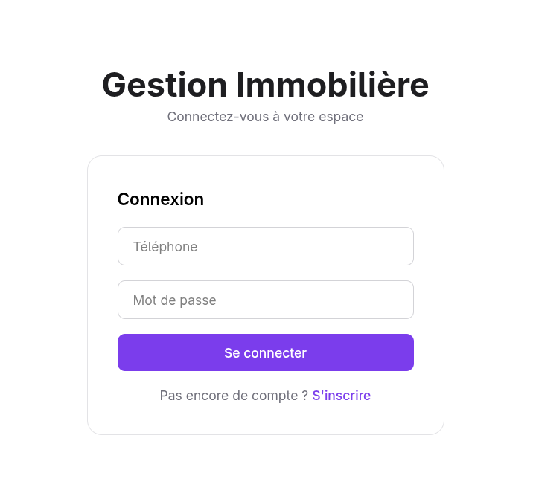
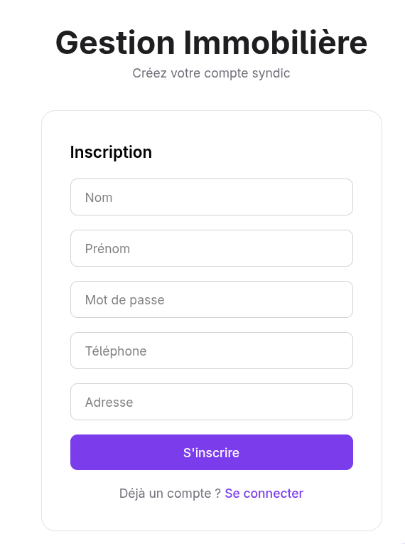

Gestion des Copropriétaires
Cette interface est consacrée à la gestion complète de l'annuaire général des copropriétaires de la résidence. Elle permet de créer des profils utilisateurs, d'associer chaque membre aux bureaux qu'il possède réellement, d'actualiser toutes ses informations de contact personnelles et de réinitialiser ses paramètres d'accès confidentiels en cas de besoin particulier.
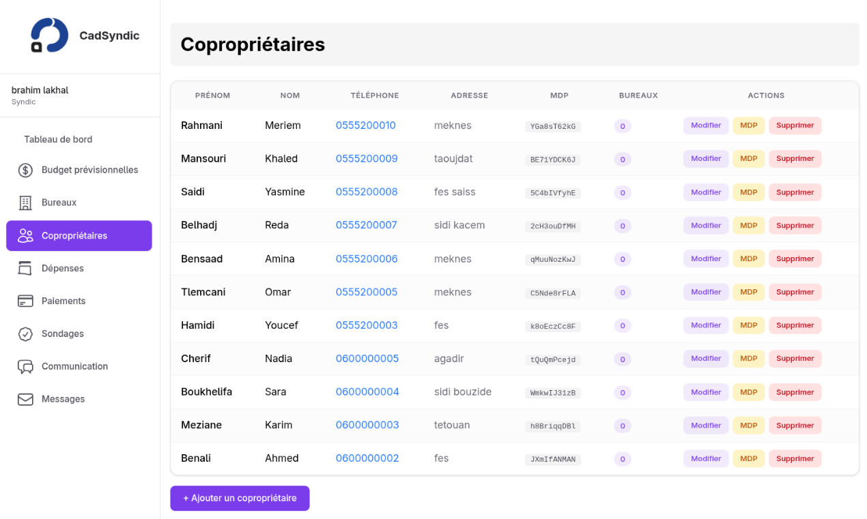
Gestion des Bureaux
Cette interface permet d'administrer l'ensemble des lots et des bureaux professionnels composant la copropriété. Le gestionnaire peut ajouter, modifier ou supprimer des locaux, renseigner le numéro d'étage exact, indiquer l'ensemble des références du titre foncier et attribuer la quote-part privative ainsi que la quote-part commune à chaque unité du bâtiment.
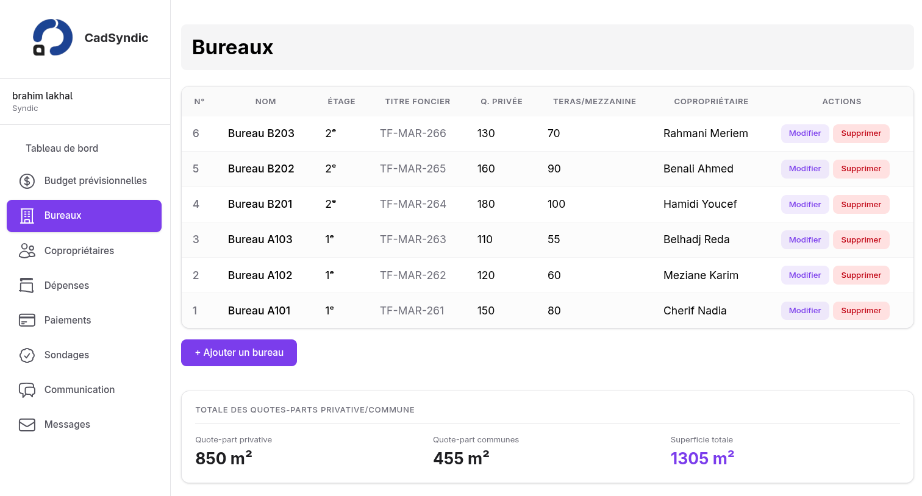

Gestion des Charges
Cette page permet la planification et la configuration précise du budget prévisionnel annuel de la copropriété. L'administrateur y définit les charges fixes ou variables ventilées par mois et par année, associe des devis ou pièces justificatives et simule la répartition des dépenses globales entre l'ensemble des copropriétaires inscrits sur l'application.
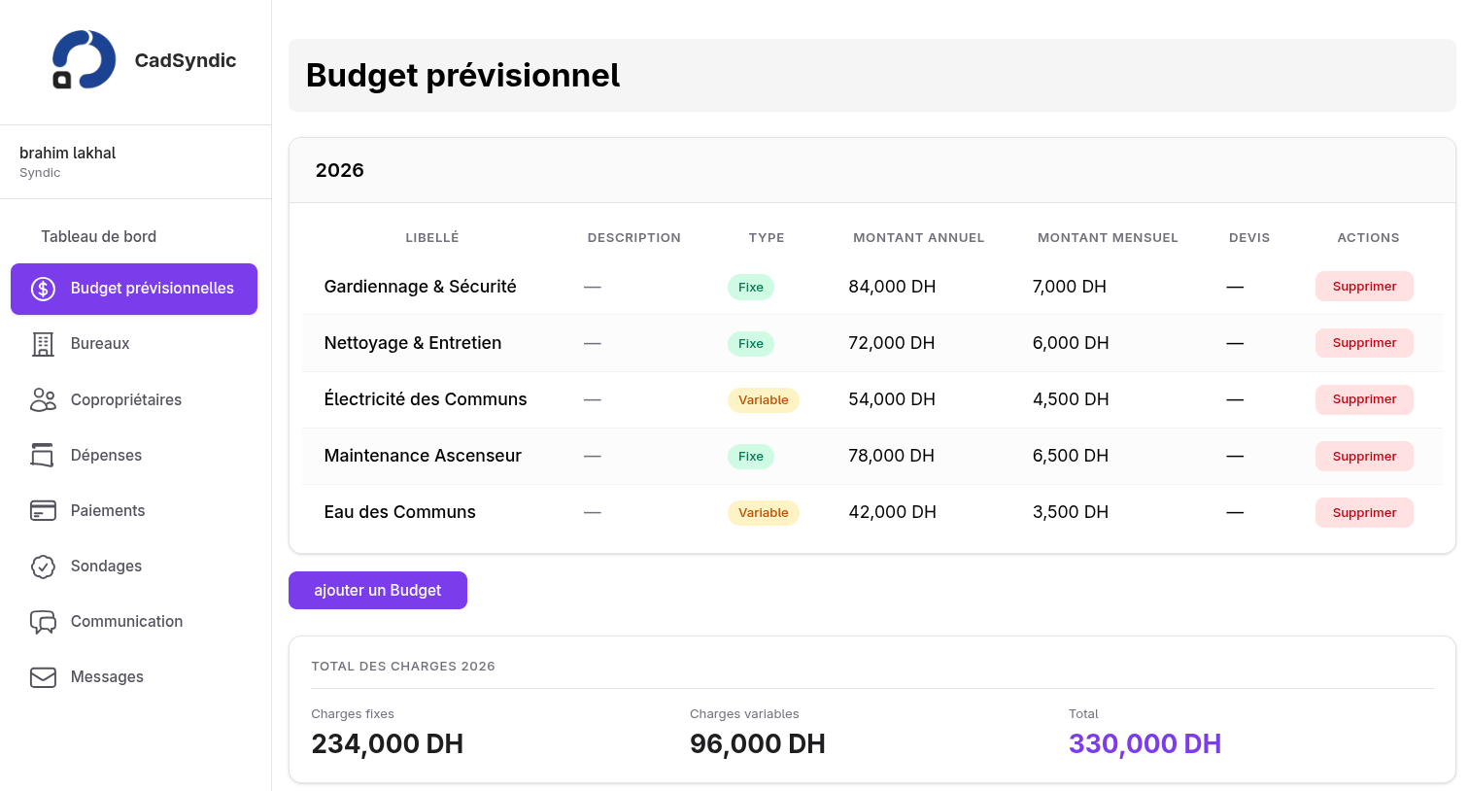
Suivi des Paiements
Cette interface financière assure la génération automatisée et le suivi rigoureux des règlements pour chaque lot. Le syndic peut y visualiser les statuts de paiement mensuels, enregistrer les versements effectifs des copropriétaires, appliquer des filtres par période et imprimer des reçus de caisse valant pièces justificatives officielles du système web.

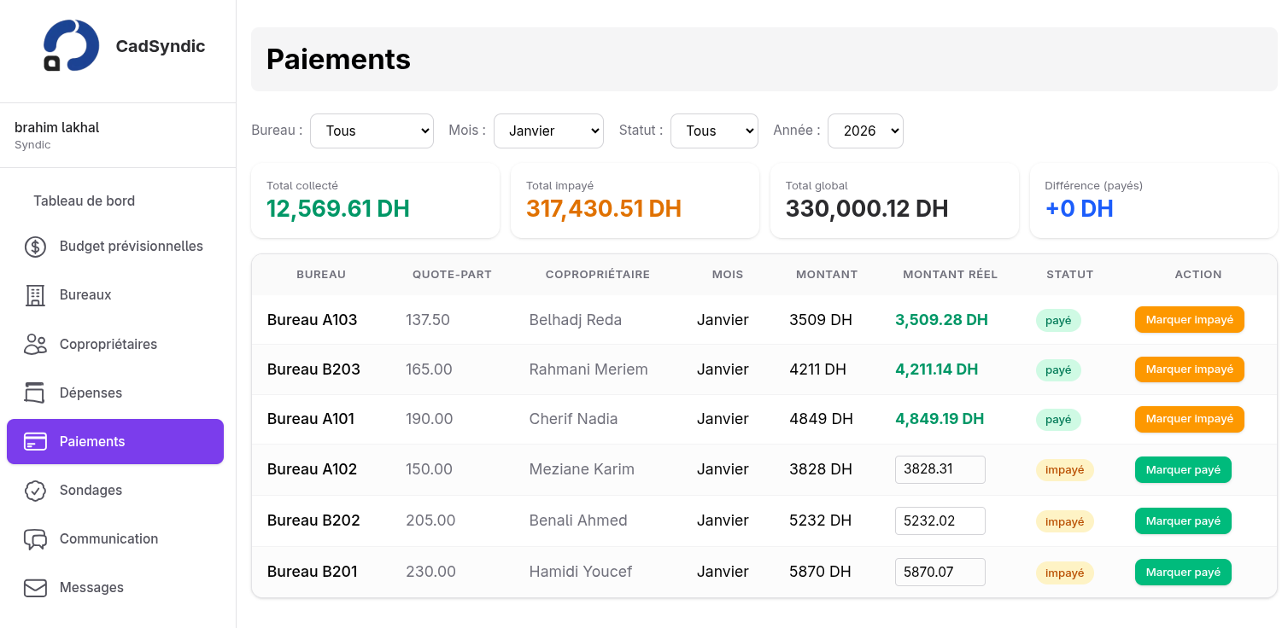

Gestion des Dépenses
Cette page permet de saisir, de catégoriser et d'effectuer le suivi régulier des dépenses exceptionnelles ou imprévues de l'immeuble. Le gestionnaire y enregistre les factures payées, importe les justificatifs numériques requis et applique automatiquement le calcul de répartition des coûts au prorata de la quote-part de chaque lot enregistré ici.

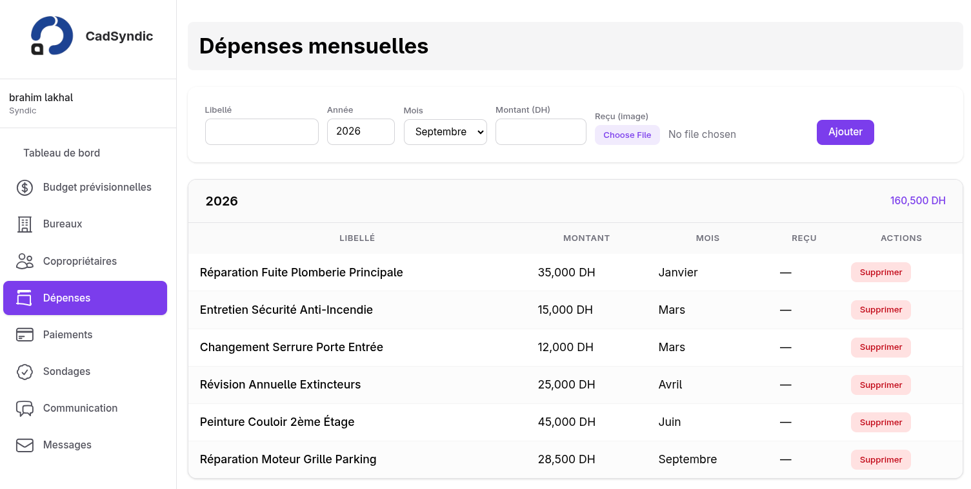

Votes & Assemblées
Cette interface est conçue pour organiser les consultations et les scrutins électroniques de la copropriété. L'administrateur y crée des propositions de résolution, fixe la période d'ouverture du vote, définit les choix possibles et suit en temps réel la participation ainsi que la comptabilisation exacte des voix attribuées enregistrées par chacun.

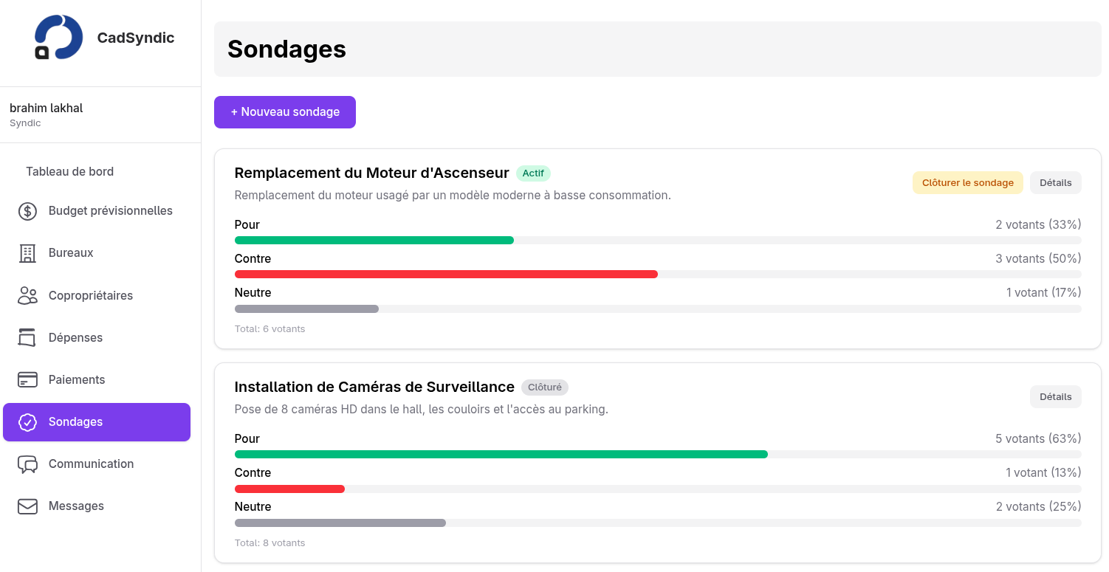
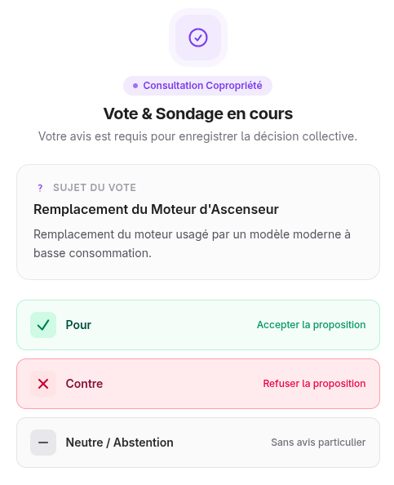
Détection automatique :
Dès qu'un copropriétaire se connecte à son espace privé , le système vérifie s'il existe des sondages actifs auxquels il n'a pas encore répondu.
Fenêtre modale prioritaire : Si un ou plusieurs sondages sont en attente, une interface moderne et épurée s'affiche avant d'accéder au reste du système afin d'assurer un taux de participation maximal.
Enchaînement successif (Sondages multiples) :
Si plusieurs sondages sont actifs simultanément, ils s'affichent un par un à la suite.
Un indicateur de progression (ex : Sondage 1 sur 3) informe le copropriétaire.
Dès que le copropriétaire valide son vote (Pour, Contre ou Abstention/Neutre), le vote est enregistré et le sondage suivant s'affiche immédiatement.

9. Communication & Annonces —
src/app/dashboard/communication/page.tsx
Cette section constitue un espace d'échange et d'information collective précieux pour tous les résidents. L'administrateur y publie des notes officielles, des alertes ou des nouvelles de l'immeuble, offrant la possibilité aux copropriétaires de réagir et de poser leurs questions publiquement ou de manière totalement anonyme selon leurs propres préférences personnelles.

